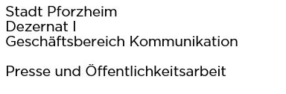



Pressemitteilung
Dienstag, 13. Oktober 2026

Trauerweide an der Goethebrücke wird gefällt

(stp.) Eine Trauerweide im Bereich der Rad- und Fußwegunterführung an der Goethebrücke muss aus Sicherheitsgründen gefällt werden. Der Baum ist vom holzzersetzenden Schwefelporling befallen. Dadurch sind seine Stand- und Bruchsicherheit nicht mehr gewährleistet.

Die Trauerweide hat einen Stammdurchmesser von 1,06 Metern und einen Kronendurchmesser von etwa zwölf Metern. Sie ist rund zwölf bis 13 Meter hoch. Das Alter des Baumes wird auf 80 bis 90 Jahre geschätzt.
Als Ersatz für den gefällten Baum ist an gleicher Stelle eine Neupflanzung vorgesehen.
Der betroffene Weg ist bis zum Abschluss der Arbeiten vorsorglich gesperrt. Alle Verkehrsteilnehmenden werden gebeten, den Bereich weder zu betreten noch zu befahren und die Ausweichmöglichkeiten auf der anderen Flussseite zu nutzen.

Am Mittwoch, 14. Oktober 2026, finden vorbereitende Arbeiten für die Fällung statt. Die eigentlichen Fällarbeiten sind für Donnerstag, 15. Oktober 2026, vorgesehen.

Nach Abschluss der Arbeiten wird die Rad- und Fußwegunterführung wieder für den Verkehr freigegeben.
Das Grünflächen- und Tiefbauamt bittet um Verständnis für die notwendige Maßnahme.

